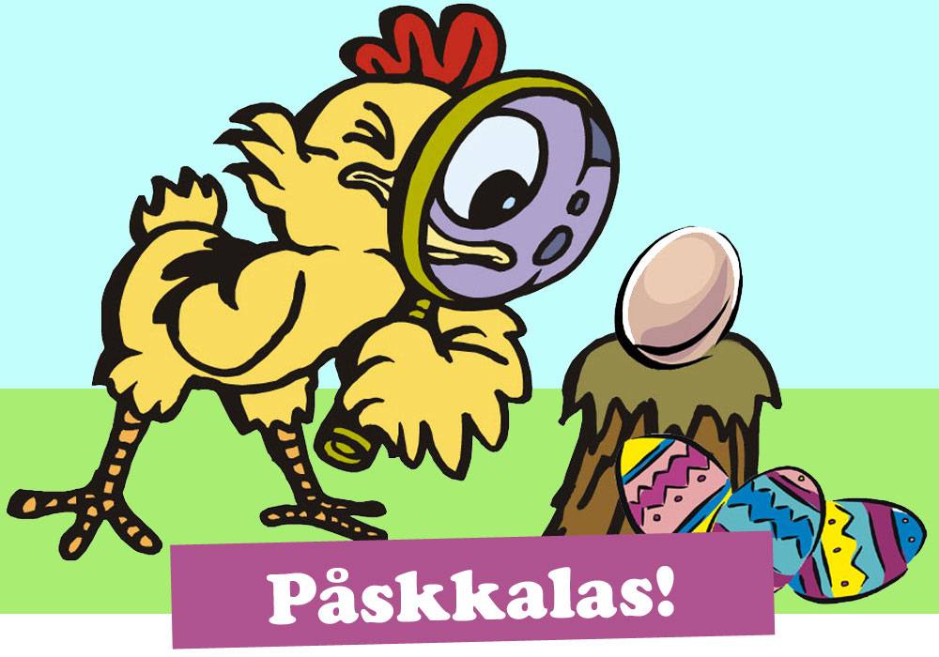

Hönan Agdas busiga kycklingar har gömt hennes ägg – och de ska snart kläckas! Kom och hjälp hönan Agda i en kul och klurig äggjakt!
När? Var? Hur? Skriv din text här…

